
Universitatea Națională de Știință și Tehnologie POLITEHNICA București
Facultatea de Automatică și Calculatoare
Master Administrarea Bazelor de Date

Disciplina: Ingineria Cunoasterii si Ecosisteme de Servicii

Ontologie Protégé a unui ecosistem de servicii a unei firme de asigurări

Student,
Stoian Alin-Bogdan

Scopul lucrării

Context
Proiectul de față reprezintă ontologia necesară pentru materia Ingineria Cunoașterii și Ecosisteme de Servicii.
În urma studierii exemplului de la laboratorul exemplu de la Universitatea din Manchester (în care se modela o ontologie bazată pe conceptul de „Pizza” – toppinguri, ingrediente, tipuri de pizza, etc.), am realizat că deja am implementat un lucru similar în viața mea profesională.
Acum mai mulți ani, când încă lucram în consultață IT, s-a întâmplat să lucrez cu o firmă de asigurări din Marea Britanie (bine stabilită), care totuși avea un business forte „împrăștiat”, adică nu exista o bază de date centrală, unificată, care să ofere o perspectivă globală asupra întregii activități a firmei.
Propunerea din partea firmei noastre a fost utilizarea unei baze de date Neo4J (o bază de date orientată graf – Graph Oriented DB), în care să se încarce datele din toate bazele de date prezente în business sub forma unui graf, în așa fel încât să se obține o legătură centrală între toate sistemele clientului, fără a le elimina pe acestea (clientul dorea ca părțile sale din business să nu fie afectate de existența noii baze de date, scopul acesteia era doar pentru a permite analitici și aplicarea de algoritmi de Data Science, nu pentru a înlocui ecositemul lor deja existent).
În bazele de date orientate graf nu există conceptul de „schemă” din modelarea bazelor de date relaționale, dar totuși se pot modela nodurile (clasele) și relațiile dintre noduri. Numele acestui echivalent pentru o „schemă”, este ontologie.
Prin urmare, pentru proiectul acesta, am decis să încerc să implementez în Protege o ontologie similară cu cea implementată de mine in Neo4J.
Desigur, am întâmpinat multiple probleme, multiple diferențe între metodele de proiectare dintre un tool de design de ontologie cum este Protege și o bază de date, dar și probleme cu limbajul de query utilizat.
În primul capitol voi prezenta ontologia propusă de mine, în al doilea capitol voi prezenta implementarea ei în Protege, iar în ultimul capitol voi descrie indivizii creați pentru testarea ontologiei și query-urile în limbajul SparQL.

Ecosistemul modelat
După cum am menționat anterior, ontologia propusă de mine încearcă să modeleze ecosistemul unei firme de asigurări (din Marea Britanie). Această firmă s-a extins, de-a lungul anilor, în mai multe țări (Luxemburg, și implicit restul Uniunii Europene), și Bermude (pentru asigurări în țările americane).
Prin urmare, business-ul lor s-a dezvoltat foarte împrăștiat, fiecare entitate având propriile baze de date, propriile necesități regulatorii de audit și chiar si propriile tabieturi, obiceiuri și, desigur, echipe de dezvoltare.
Ontologia bazei de date propusă de noi încearcă sa unească toate „perspectivele” asupra business-ului, indiferent de baza de date sursă. Practic, ce încercăm noi să obținem este entitatea de „Parte” (en. „Party”), în sensul de „Parte a unui contract” (cum sunt polițele de asigurare).
După cum veți vedea, clasa de „Party” va fi centrală în ontologia propusă, aceste „Părți” având mai multe „perspective” sau, în engleză, „View”-uri, în sisteme diferite (Party, Eclipse și DunAndBradstreet). Fiecare dintre aceste sisteme prezintă diferite date despre aceste „Părți” (care sunt, cel mai des, firme (persoane juridice), dar pot fi și persoane individuale (persoane fizice)), dar se pretează totuși pe aceeași entitate logică.
De exemplu, se poate ca în baza de date „Party” (la noi, View-ul de „PartyView”) poate să conțină unele date despre firma X, baza de date „Eclipse” conține alte date, iar baza de date de la DunAndBradstreet conține cu totul alte date, dar toate acestea conțin date relevante despre aceeași firmă X.
Ca fapt divers, cele 3 baze de date pe care le voi modela prin conceptul de „View” erau o bază de date Postgres (Party), o baza de date Snowflake (Eclipse), și un API consumat în mod „batch” (adică consumat în întregime și exportate datele într-un format CSV) (DunAndBradstreet).

Ontologia propusă
În prima fază, am pus pe hârtie un model 1:1 cu ce îmi aduceam aminte că am implementat în Neo4J.
În acest sens, am „desenat” următoarea diagramă logică:
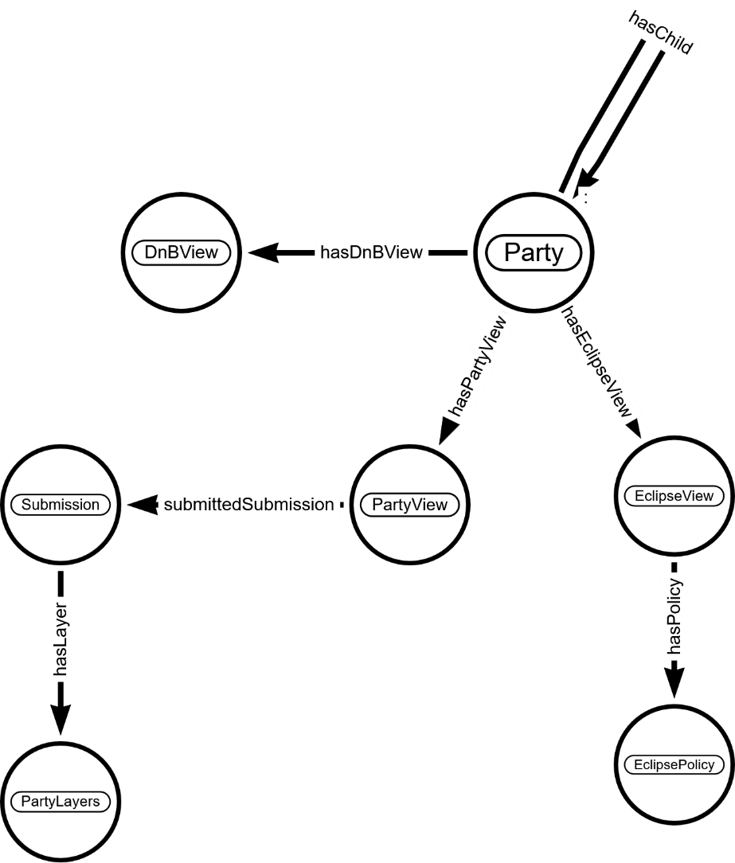
Deși pare complicat, voi încerca să descriu ce reprezintă Nodurile (sau clasele) și relațiile dintre ele.
Nodul central este, desigur, nodul „Party”, care reprezintă entitatea fizică cu care business-ul are o relație (deseori de asigurat sau de reasigurat). Fiecare „Party” are „reprezentări” (view-uri) în sisteme diferite (DunAndBradstreet, Party și Eclipse).
În View-ul de DnB sunt prezentate informații pe care le are o altă firmă (Dun and Bradstreet), firmă echivalentă cu „listă firme” din România sau „Registrul Comerțului”, într-o formă mai oficială – adică acest sistem conține informații judiciare despre acea firmă care este asigurată de firma noastră, cum ar fi număr de înregistrare, sediu fiscal, și altele.
View-ul de Party reprezintă perspectiva unei alte baze de date a firmei, o instanță de Postgres găzduită în AWS, care reprezintă oarecum o formă primitivă și limitată a ce am încercat noi să obținem în baza noastră de date Neo4J.
Flow-ul normal de business a unei noi asigurări sau reasigurări este că firma este înscrisă în sistem de un Broker de asigurări, apoi acea firmă aplică pentru o poliță (deci face o „Submisie” (en. Submission)), în care descrie ce fel de asigurare își dorește (auto, de sănătate, de contingență, de călătorie, etc.), și descrie bunul care dorește a fi asigurat (mașini, clădiri de birouri, avioane, viețile angajaților, sănătatea angajaților atunci când aceștia se află în călătorii de business, etc), iar în cele din urmă, dacă acea submisie este aprobată, se semnează o poliță de asigurare (numele de „Layer” sau „strat” nu l-am înțeles niciodată, dar acela este practic numele unei polițe de asigurare în baza de date Postgres a Party).
În alt sistem, separat, mai modern, firma mențin datele acelor firme care se asigură printr-un proces mai nou (irelevant nouă). Totuși, ce e important, este ca aceeași firmă se poate să fie inscrisă atât în sistemul vechi (Party), cât și în cel nou (Eclipse). Așadar, aceeași parte poate avea o perspectiva în Postgres, cât și în Snowflake, cele două având deseori suprapuneri a datelor menținute. Totuși, în baza de date snowflake, o poliță de asigurare este chiar denumită „Policy”, adică poliță în limba engleză.

Totuși, când am început să încerc să implementez această ontologie în Protege, am realizat că multe dintre entități sunt foarte similare, așa că am proiectat o versiune mai „high level” a ontologiei, la nivel de superclasă:
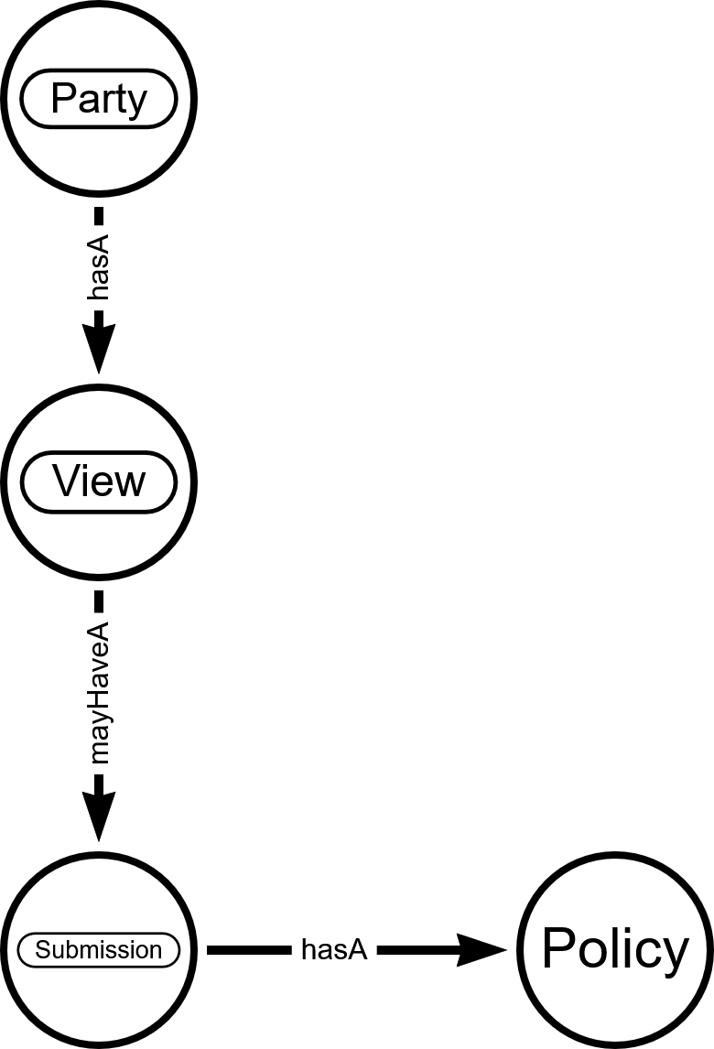

În această proiectare, „View” este clasa de bază (supraclasa) celor trei view-uri (DunBradstreetView, PartyView, EclipseView), Submission este prezent doar în relație cu view-ul PartyView, iar View-urile sunt legate de Policy-uri ori direct, ori prin intermediul unei submisii (baza de date Snowflake nu conținea informații despre submisia unei firme!). Lipsește o săgeată dintre „View” și „Policy”, deoarece aveam altă idee atunci când am proiectat inițial ontologia, dar voi detalia în partea de implementare ce a rezultat când am implementat.

Întrebările de bază
Desigur, nu putem să discutăm despre o ontologie fără a descrie care anume sunt întrebările pe care încearcă să le răspundă. În baza a ce am discutat până acum, voi enumera următoarele întrebări:
- Care sunt părțile cu care firma menține sau a menținut în trecut o relație de business (ca asigurat sau reasigurat)?
- Care sunt informațiile disponibile în datasetul extern de la Dun and Bradstreet despre această firmă?
- Care sunt submisiile aplicate de această parte pe parcursul relației ei cu firma noastră?
- Care sunt polițele încropite cu această firmă stocate în baza de date Postgres?
- Care sunt polițele încropite cu această firmă stocate in baza de date Snowflake?
- Care sunt informațiile disponibile în fiecare dintre cele două baze de date despre business-ul întreținut cu această parte de-a lungul timpului?

Implementarea în Protege
În OWLViz, ontologia inferențiată arată în felul următor:
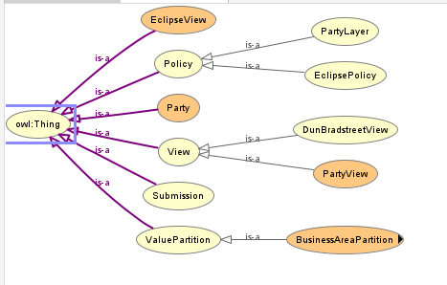

Unele dintre restricțiile creeate de mine:
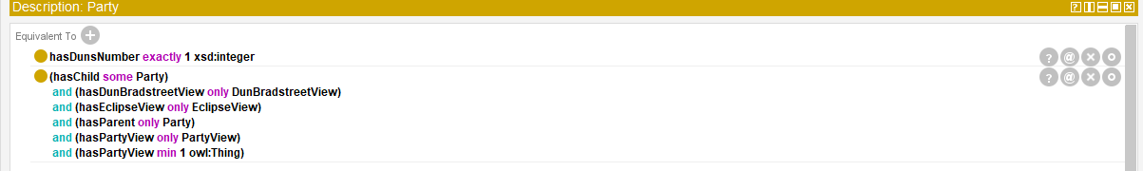
Pentru Party: practic, încerc să descriu faptul că un Party nu poate să existe fără să existe cel puțin în baza de date Postgres (min 1 + only partyView), că poate avea maxim 1 DunBradstreetView, că poate avea maxim 1 EclipseView și că părțile pot avea relații ierarhice între ele de tipuș „hasParent”, adică o firmă subsidiară altei firme poate să fie asigurată în același timp cu firma-mamă, pe polițe diferite.

Pentru PartyView, de exemplu:
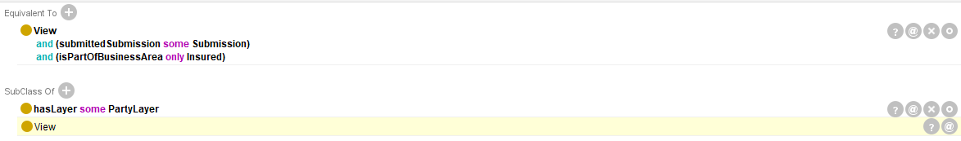
Practic, un View (fie el PartyView, EclipseView sau DunBradstreetView), poate avea 0, 1 sau mai multe submisii, iar PartyView face parte doar din valoarea „Insured” a unei partiții de valori care se numește BusinessArea.
De asemenea, un PartyView poate avea 0, 1 sau mai multe PartyLayere.

Și multe alte exemple de dat în timpul demonstrației practice.

Indivizii de test și interogările SparQL
Pentru indivizii creați pentru datele de test, am folosit pluginul Cellfie, cu limbajul de descriere DataMaster pentru transformarea unui fișier excel cu date de test în indivizi a ontologiei.
Excelul:
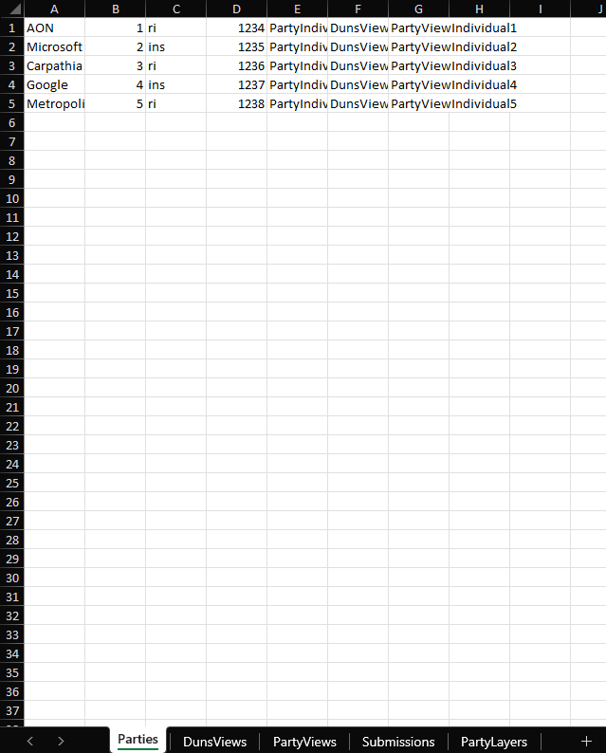

DunsViews:
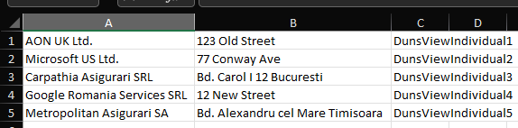
PartyViews:
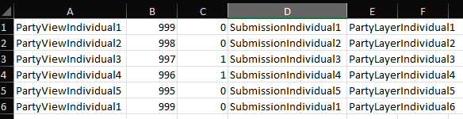
Submissions:
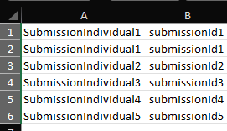
PartyLayers:
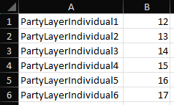
Regulile de transformare din Cellfie:
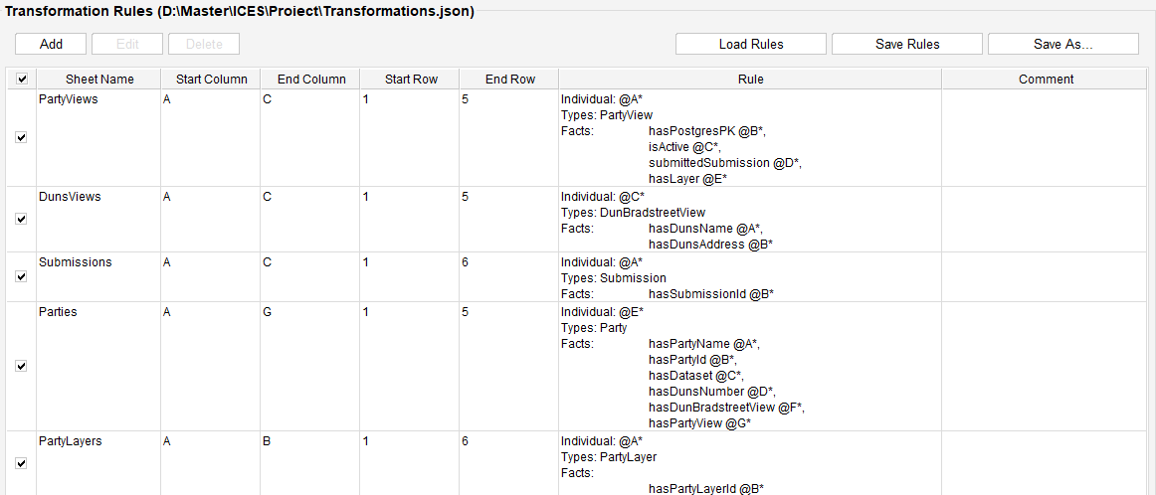

Indivizii rezultați (reasonerul e pornit):
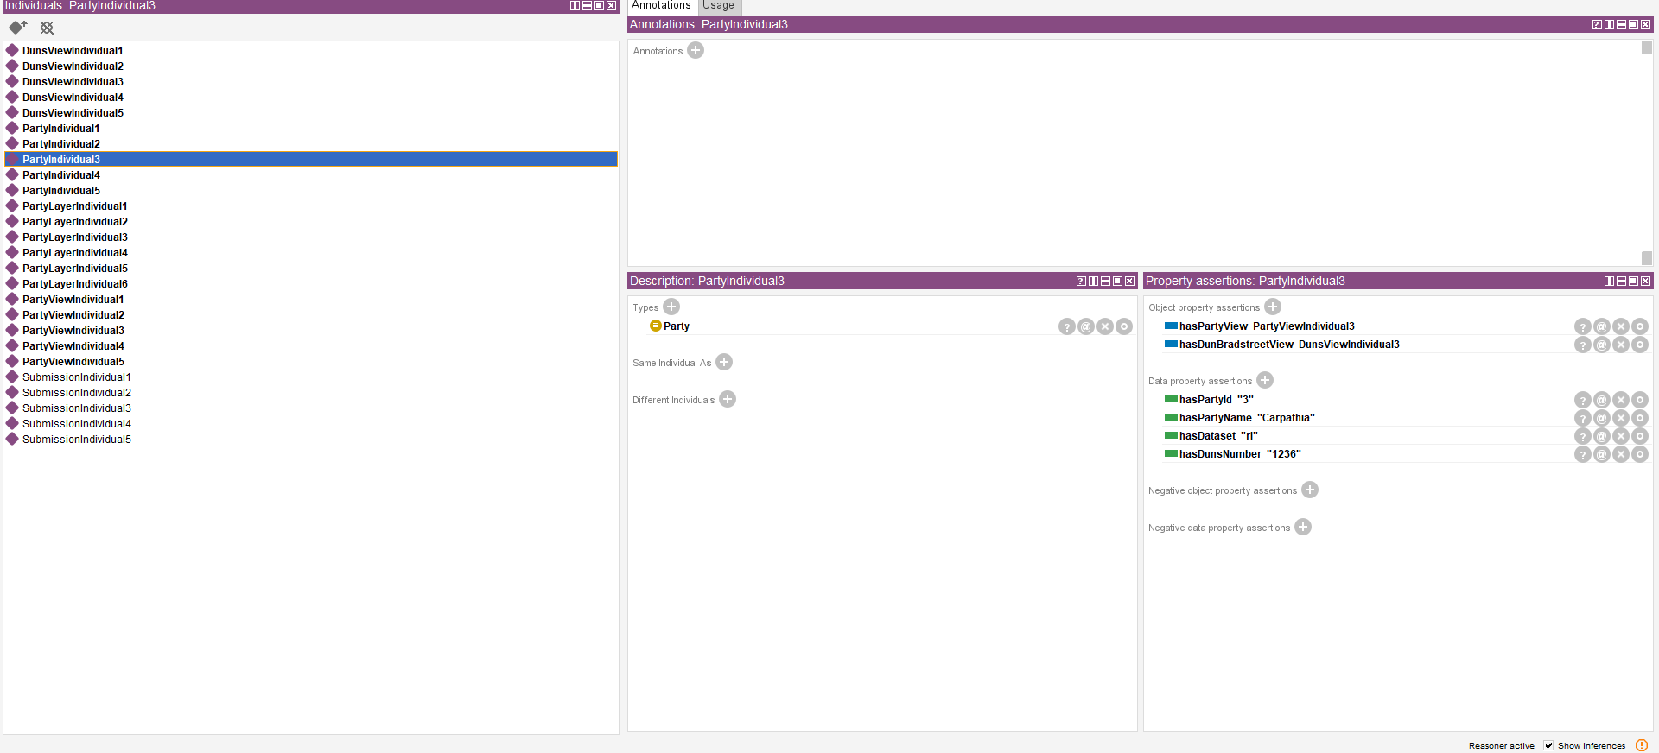

Interogările SparQL și rezultatele lor:
- Interogare pentru obținerea indivizilor de tip Party și View-ul de tip DunBradstreetView asociat:
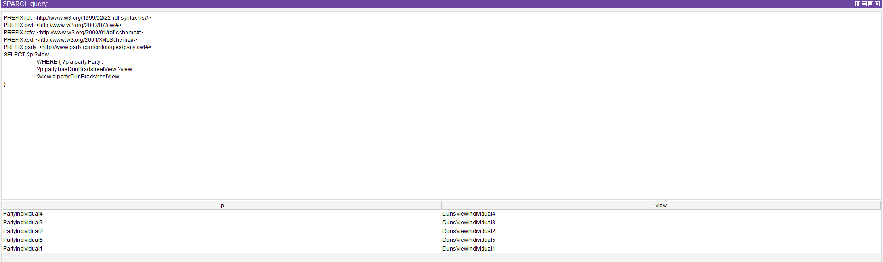
- Interogare pentru obținerea id-urilor și numelor din nodul de Party (partyName prin hasPartyName):
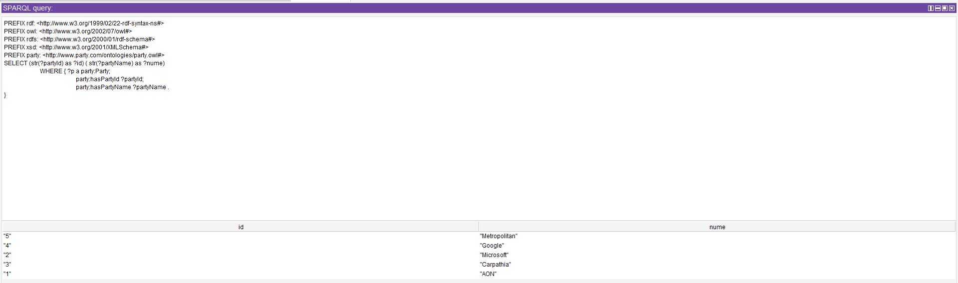
- Interogare pentru obținerea combinațiilor distincte de partyName, dunsAddress, submission și layer din ontologie:
